# Jboss7.1修改jsp页面实现热部署的方法

1. 把随文档一起的jar包放到这个目录下：

jboss-as-7.1.1.Final\modules\org\jboss\as\web\main

在此目录下编辑module.xml文件：

<!--<resource-root path="jboss-as-web-7.1.1.Final.jar"/>-->

<resource-root path="jboss-as-web-7.1.1.Final-RECOMPILE.jar"/>

1. 打开文件：jboss-as-7.1.1.Final\standalone\configuration\standalone.xml

找到这个配置：

<subsystem xmlns="urn:jboss:domain:web:1.1" default-virtual-server="default-host" native="false">

:

</subsystem>

1. 加入以下一段代码：

<configuration>

<jsp-configuration development="true"/>

</configuration>

1. 就像下边这样：

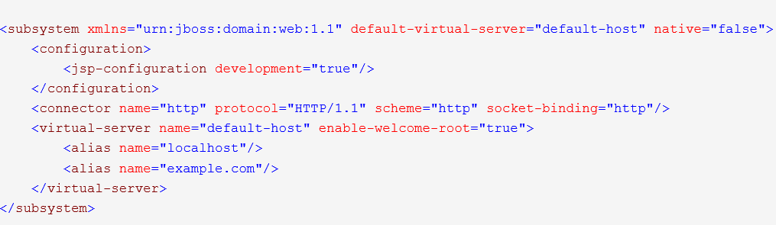

1. 接下来修改eclipse中的jboss：

先修改eclipse jboss的server配置：

双击server下边的jboss可以到达如下界面。

先把publishing设置为：Automatically publish when resources change

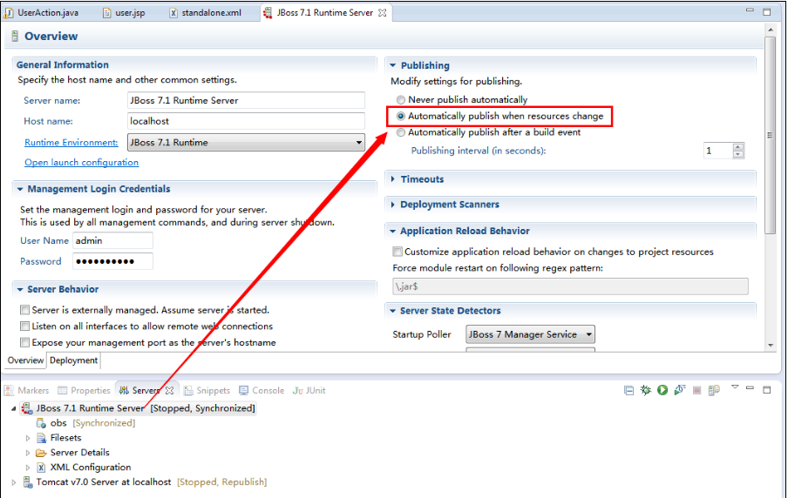

然后禁用自动发布功能，如下图：

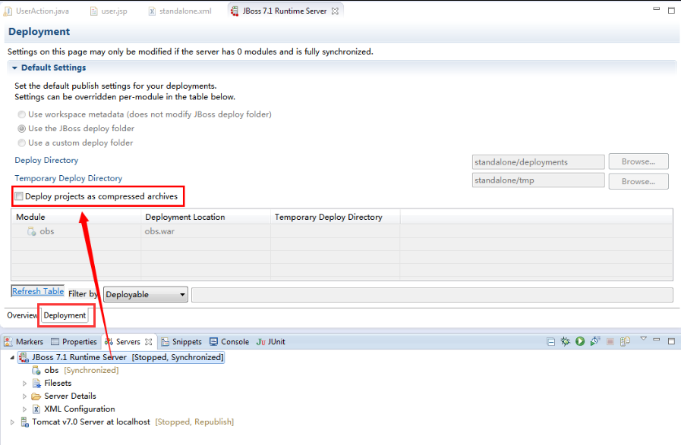

这样就算配置好了eclipse。

1. 接下来启动jboss服务，要用debug模式。

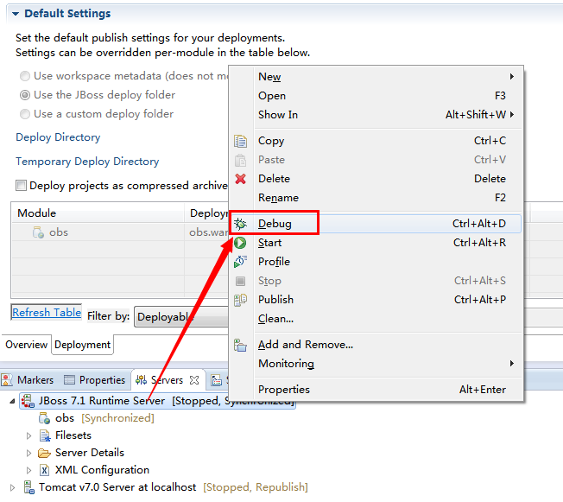

1. 最后附上本文档的来源：

<http://www.cnblogs.com/HD/p/4045877.html>